**Игры с шариком Су-Джок с использованием схем**

**« Я мячом круги катаю…».**

Хорошо развитая речь – важнейшее условие всестороннего полноценного развития детей. Чем богаче и правильнее у ребенка речь, тем легче ему высказывать свои мысли, тем шире его возможности в познании окружающей действительности, содержательнее и полноценнее отношения со сверстниками и взрослыми, тем активнее осуществляется его психическое развитие. Но в последнее время наблюдается рост числа детей, имеющих нарушения общей, мелкой моторики и речевого развития. Поэтому так важно заботиться о формировании речи детей, о ее чистоте и правильности, предупреждая и исправляя различные нарушения, которыми считаются любые отклонения от общепринятых норм языка. На сегодняшний день в арсенале тех, кто занят воспитанием и обучением детей дошкольного возраста имеется обширный практический материал, применение которого способствует эффективному речевому развитию ребенка. Весь практический материал можно условно разделить на две группы: во-первых, помогающий непосредственному речевому развитию ребенка и, во-вторых, опосредованный, к которому относятся нетрадиционные логопедические технологии.

Одной из нетрадиционных логопедических технологий является Су –Джок терапия ("Су" – кисть, "Джок" – стопа). В исследованиях южно-корейского ученого профессора Пак Чже Ву, разработавшего Су – Джок терапию, обосновывается взаимовлияние отдельных участков нашего тела по принципу подобия (сходство формы уха с эмбрионом человека, руки и ноги человека с телом человека и т.д.). Эти лечебные системы созданы не человеком – он только открыл их, а самой Природой. В этом причина ее силы и безопасности. Стимуляция точек приводит к излечению. Неправильное применение никогда не наносит человеку вред – оно просто неэффективно. Поэтому, определив нужные точки в системах соответствия можно развивать и речевую сферу ребенка. На кистях и стопах располагаются системы высокоактивных точек соответствия всем органам и участкам тела. Воздействуя на них, мы можем регулировать функционирование внутренних органов. Например, мизинец – сердце, безымянный – печень, средний – кишечник, указательный – желудок, большой палец – голова. Следовательно, воздействуя на определенные точки, можно влиять на соответствующий этой точке орган человека.

В коррекционно - логопедической работе приемы Су - Джок терапии я активно использую в качестве массажа при дизартрических расстройствах, для развития мелкой моторики пальцев рук, а так же с целью общего укрепления организма.

Предлагаю родителям и педагогам некоторые пальчиковые игры с применением шарика Су-Джок.

Для лучшего запоминания стишков и упражнений , подобраны схемы . Ребенок, опираясь на схемы, после разучивания, легко может играть с шариком самостоятельно.

**Распечатайте схемы и играйте с удовольствием!**

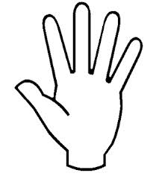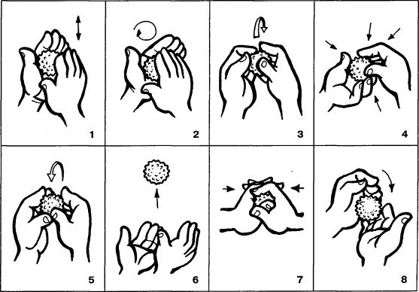**Я мячом круги катаю…**





Каждым пальцем мяч прижму,

И другой рукой начну.

Я мячом круги катаю, Взад - вперед его гоняю. Им поглажу я ладошку.

Будто я сметаю крошку,



И сожму его немножко, Каждым пальцем мяч прижму,

Как сжимает лапу кошка И другой рукой начну.

**Ежик.**

Ежик колет нам ладошки,

Поиграем с ним немножко.

Ежик нам ладошки колет –

Ручки к школе нам готовит.



Мячик-ежик мы возьмем, Покатаем и потрем. Вверх подбросим и поймаем,



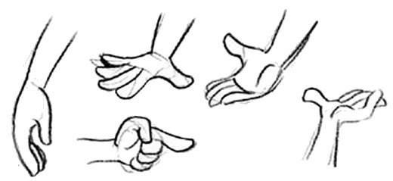





И иголки посчитаем. Пустим ежика на стол, Ручкой ежика прижмем





И немножко покатаем …

Потом ручку поменяем .

**«Игрушки»**





На большом диване в ряд Два медведя, Буратино, Раз, два, три, четыре, пять.

Куклы Катины сидят: И веселый Чиполлино, Помогаем нашей Кате

И котенок, и слоненок. Мы игрушки сосчитать.

**Пальчиковая игра «Капустка»**

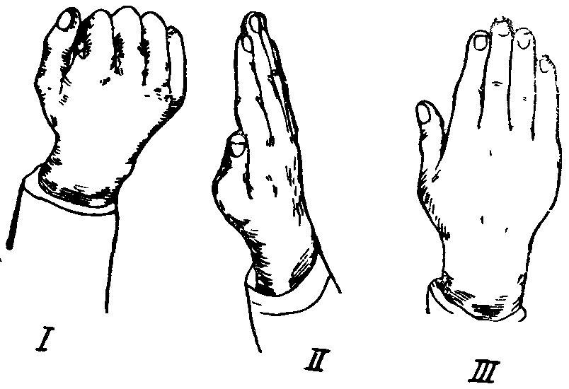Описание: упражнение выполняется сначала правой рукой, затем левой.

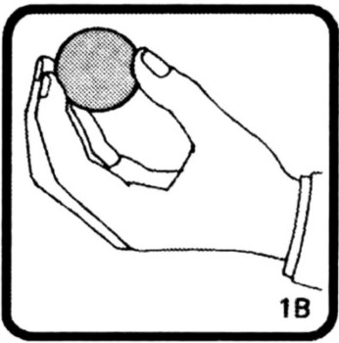



Мы капустку рубим, рубим, Мы капустку солим, солим,



Мы капустку трем, трем Мы капустку жмем, жмем.

**Пальчиковая игра «Ёжик».**





Ёжик, ёжик, хитрый ёж, На спине иголки очень-очень колкие.

на клубочек ты похож.









Хоть и ростом ёжик мал, нам колючки показал. А колючки тоже



на ежа похожи.

**Учитель-логопед МАДОУ «Умка»**

**г.Ноябрьск ЯНАО**

**Гусакова Л.И.**